КАРТИНКИ ДЛЯ РАЗВИТИЯ РЕЧИ РЕБЕНКА
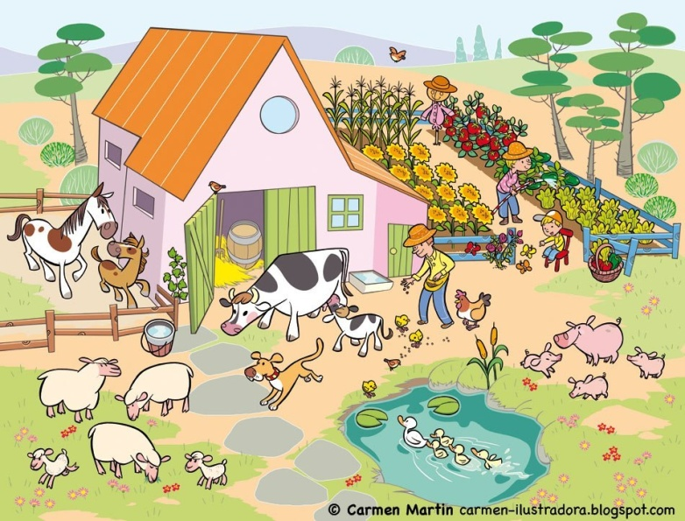

Развитие речи начинается в семье, и относиться к этому нужно серьезно. В первую очередь родители должны следить за своей речью – говорить четко, избегать слов-паразитов, не сюсюкаться. Но только этого недостаточно. Невозможно научиться плавать, наблюдая, как плавают другие. Малыш не может научиться говорить, просто слушая, как разговаривают взрослые. Для развития речи ему нужна практика, а задача родителей - создавать условия для речевой деятельности ребенка. Разговаривайте с ребенком, читайте ему книжки, задавайте ему вопросы по сюжетам сказок или по рисункам, учите простые и понятные ребенку стишки. Развивайте мелкую моторику ребенка – делайте пальчиковую гимнастику, занимайтесь лепкой, конструируйте.
Если речь вашего трехлетнего ребенка далека от идеала, и очень важно распознать причину ее нарушений. Что мешает правильному развитию речи у детей трех лет? Избегайте распространенных родительских ошибок:
Ошибка первая: мой ребенок должен много знать. Возникает у родителей, которые увлекаются развитием ребенка. При этом они дают ребенку информацию, которую он не способен до конца понять – разучивают сложные стихотворения и дают малышу информацию, которую он еще не в силах усвоить. В итоге речь малыша превращается в набор бессмысленных умных слов, которые он когда-то запомнил и пытается применить.
Ошибка вторая: «каки-бяки», «муси-пуси». Для того, чтобы понять своего малыша, родители общаются с ним на детском языке. При этом они искажают звуки, придумывают новые слова. Малыш воспринимает речь родителей, как эталон, и прилежно заучивает эти искажения.
Ошибка третья. Ребенок не хочет разговаривать. Здесь может быть много причин. Возможно, ребенок просто ленится говорить – бывает и такое. Иногда страстное желание научить малыша говорить может привести к тому, что ребенок просто не захочет разговаривать.
Главное – не паникуйте. Бывает, что молчуны за несколько месяцев превращаются в болтунов. Конечно же, при дефектах речи у ребенка лучше пообщаться с логопедом. Если у малыша нет проблем с речью, продолжаем ее совершенствовать. Как и прежде, продолжаем познавать мир. Побуждайте малыша высказывать свое мнение по поводу увиденного. Попробуйте вместе вспомнить что-нибудь интересное, поговорите об этом. Если ребенок произносит слова неправильно, обязательно поправьте его. Малыш будет стремиться говорить четко.
Развитие речи у детей трех лет требует от родителей терпения, внимания и упорства. В трехлетнем возрасте полезно не только рассматривать картинки, но и обсуждать их.

